**Реализуемые программы в ДОУ**

**Содержание образовательного процесса выстроено на основе:**

**Основной образовательной  программы,  созданной  коллективом  МБДОУ «Детский сад «Магистральный»   на  основе примерной общеобразовательной программы дошкольного образования «От рождения до школы» / Под редакцией Н.Е. Вераксы, Т.С. Комаровой, М.А. Васильевой.**

**[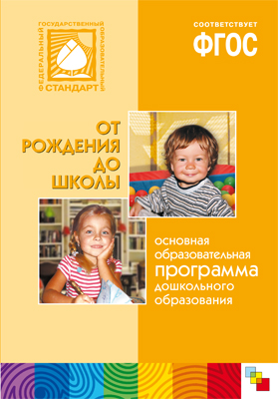](http://dsmagis.omr.obr55.ru/%d1%80%d0%b5%d0%b0%d0%bb%d0%b8%d0%b7%d1%83%d0%b5%d0%bc%d1%8b%d0%b5-%d0%bf%d1%80%d0%be%d0%b3%d1%80%d0%b0%d0%bc%d0%bc%d1%8b-%d0%b2-%d0%b4%d0%be%d1%83/%d0%b2%d0%b5%d1%80%d0%b0%d0%ba%d1%81%d0%b0/)Ведущие цели Программы** — создание благоприятных условий для полноценного проживания ребенком дошкольного детства, формирование основ базовой культуры личности, всестороннее развитие психических и физических качеств в соответствии с возрастными и индивидуальными особенностями, подготовка к жизни в современном обществе, к обучению в школе, обеспечение безопасности жизнедеятельности дошкольника.

Особое внимание в Программе уделяется развитию личности ребенка, сохранению и укреплению здоровья детей, а также воспитанию у дошкольников таких качеств, как:

* *патриотизм;*
* *активная жизненная позиция;*
* *творческий подход в решении различных жизненных ситуаций;*
* *уважение к традиционным ценностям*.

Эти цели реализуются в процессе разнообразных видов детской деятельности: игровой, коммуникативной, трудовой, познавательно-исследовательской, продуктивной, музыкально-художественной, чтения.

**Парциальные программы дошкольного образования, реализуемые в ДОУ**

**Про[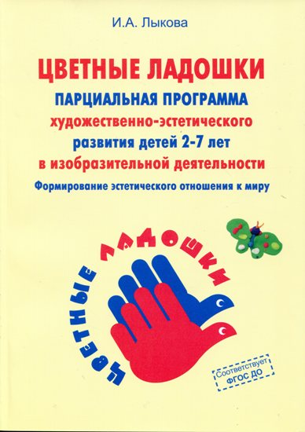](http://dsmagis.omr.obr55.ru/%d1%80%d0%b5%d0%b0%d0%bb%d0%b8%d0%b7%d1%83%d0%b5%d0%bc%d1%8b%d0%b5-%d0%bf%d1%80%d0%be%d0%b3%d1%80%d0%b0%d0%bc%d0%bc%d1%8b-%d0%b2-%d0%b4%d0%be%d1%83/%d0%bb%d1%8b%d0%ba%d0%be%d0%b2%d0%b0/)грамма художественного воспитания, обучения и развития    детей  от  2-7 лет       «Цветные ладошки» И.А.  Лыковой** /М: « КАРАПУЗ — ДИДАКТИКА»,2006

Программа формирует у детей раннего и дошкольного возраста эстетическое отношение и художественно – творческие способности в изобразительной деятельности, знакомит детей с «языком» искусства, воспитывает художественный вкус, создаёт условия для многоаспектной и увлекательной активности  детей в художественно – эстетическом освоении окружающего мира. Работа по программе ведется во всех группах МБДОУ.

**[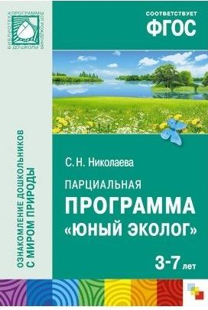](http://dsmagis.omr.obr55.ru/%d1%80%d0%b5%d0%b0%d0%bb%d0%b8%d0%b7%d1%83%d0%b5%d0%bc%d1%8b%d0%b5-%d0%bf%d1%80%d0%be%d0%b3%d1%80%d0%b0%d0%bc%d0%bc%d1%8b-%d0%b2-%d0%b4%d0%be%d1%83/%d1%8d/)Программа С.Н. Николаевой «Юный эколог».**

Программа «Юный эколог» направлена на формирование основ экологической культуры у детей 2-7 лет в условиях детского сада, на развитие в детях гуманного отношения к живым существам, на формирование навыков ухода за обитателями уголка природы.  Данное пособие посвящено экологическому воспитанию детей дошкольного возраста. Оно включает в себя программу «Юный эколог» и подробные методические разработки по ее реализации в работе ДОУ. В основе книги лежат теоретические и практические исследования в области экологического воспитания дошкольников, проводимые автором на протяжении многих лет. Работа по программе ведется во всех группах МБДОУ.

**[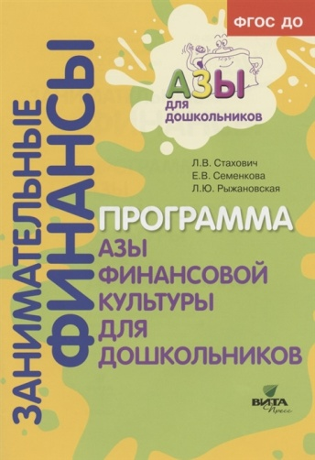](http://dsmagis.omr.obr55.ru/%d1%80%d0%b5%d0%b0%d0%bb%d0%b8%d0%b7%d1%83%d0%b5%d0%bc%d1%8b%d0%b5-%d0%bf%d1%80%d0%be%d0%b3%d1%80%d0%b0%d0%bc%d0%bc%d1%8b-%d0%b2-%d0%b4%d0%be%d1%83/%d1%81%d1%82%d0%b0%d1%85%d0%be%d0%b2%d0%b8%d1%87-%d1%84%d0%b8%d0%bd%d0%b0%d0%bd%d1%81%d1%8b/)Программа Стахович Л.В., Семенковой Е.В.,   Рыжановской Л.Ю. «Азы финансовой культуры для дошкольников»**

Программа разработана с целью формирования финансовой грамотности у детей 5-7 лет. Под эту программу подготовлена серия книг «Занимательные финансы. Азы для дошкольников»: «Читаем и обсуждаем», «Рассуждаем и решаем», «Играем вместе», «Мини-спектакли», «Говорим с детьми о финансах», «Методические рекомендации».  
Новизна Программы заключается в заложении основ финансовой культуры в дошкольном возрасте в русле формирования здорового отношения к деньгам, совершенствования общения ребёнка со взрослыми и сверстниками при реализации интереса к материальным ценностям. Программу отличает взаимосвязь денег как предмета материального мира с нормами морали, этически—культурными ценностями социума и общественно полезного труда человека. Работа по программе ведется в старших и подготовительных группах МБДОУ.

**[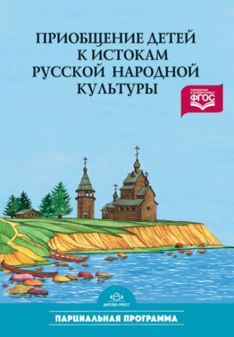](http://dsmagis.omr.obr55.ru/%d1%80%d0%b5%d0%b0%d0%bb%d0%b8%d0%b7%d1%83%d0%b5%d0%bc%d1%8b%d0%b5-%d0%bf%d1%80%d0%be%d0%b3%d1%80%d0%b0%d0%bc%d0%bc%d1%8b-%d0%b2-%d0%b4%d0%be%d1%83/%d0%ba%d0%bd%d1%8f%d0%b7%d0%b5%d0%b2%d0%b0/)Программа Князевой О.Л., Маханёвой М.Д.  «Приобщение дошкольников к истокам русской народной культуры»**

Данная программа определяет новые ориентиры в нравственно- патриотическом воспитании детей, основанном на их приобщении к русской народной культуре.  
Основная цель: способствовать формированию у детей личностной культуры, приобщить их к богатому культурному наследию русского народа, заложить прочный фундамент в освоении детьми национальной культуры на основе знакомства с жизнью и бытом русского народа, его характером, присущими ему нравственными ценностями, традициями, особенностями материальной и духовной среды. Работа по программе ведется во всех группах МБДОУ.

**[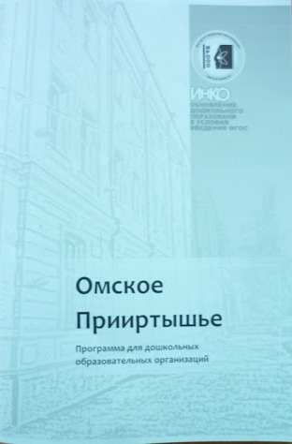](http://dsmagis.omr.obr55.ru/%d1%80%d0%b5%d0%b0%d0%bb%d0%b8%d0%b7%d1%83%d0%b5%d0%bc%d1%8b%d0%b5-%d0%bf%d1%80%d0%be%d0%b3%d1%80%d0%b0%d0%bc%d0%bc%d1%8b-%d0%b2-%d0%b4%d0%be%d1%83/%d0%bf%d1%80%d0%b8%d0%b8%d1%80%d1%82%d1%8b%d1%89%d1%8c%d0%b5/)Региональный компонент в части формируемой участниками образовательных отношений представлен программой «Омское Прииртышье».**

Введение в образовательный процесс дошкольного учреждения регионального компонента развивает у дошкольников интерес к малой родине, ее культурно-историческим и природным особенностям, воспитывает любовь к родному краю. Работа по программе ведется во всех группах МБДОУ.